GE Rohbauset für WC-Steuerungen

Geberit

Eigenschaften

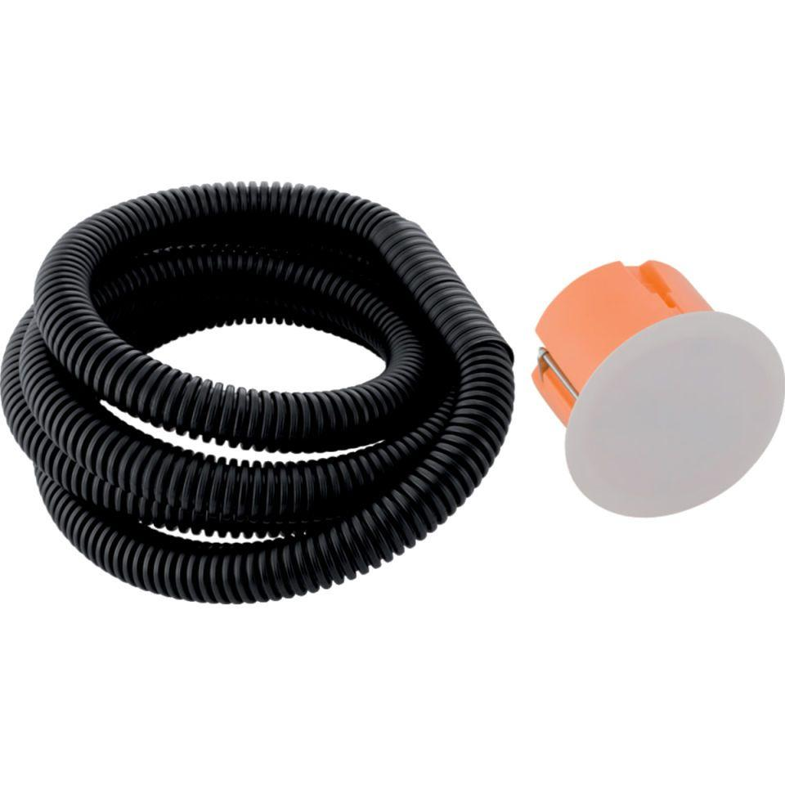

Montageart

Unterputz-Wandeinbau

Art des Zubehörs

Umbauset Spülsystem

Bauart

Sensor-Armatur

Accessory

true

Spare part

false